迈克尔逊干涉仪实验报告
组别：69组 院系：0611 姓名：林盛 学号：PB06210445
实验题目：迈克尔逊干涉仪
实验目的：了解迈克尔逊干涉仪的原理、结构和调节方法；调节观察白光干涉条纹，测透明薄片的折射率。
实验原理：
- 迈克尔逊干涉仪的结构和原理
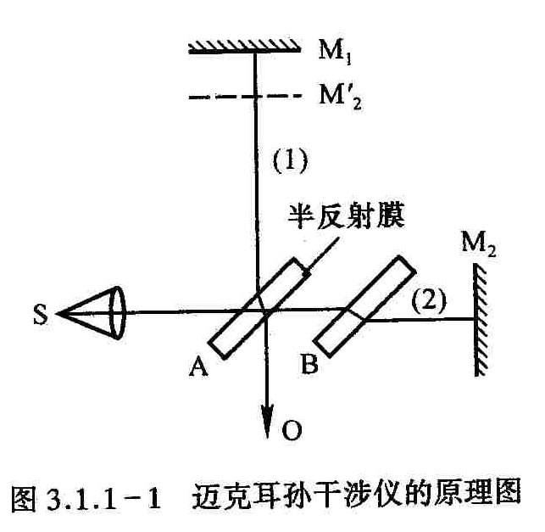
迈克尔逊干涉仪的原理图如图3.1.1-1所示，A和B为材料、厚度完全相同的平行板，A的一面镀上半反射膜，M1、M2为平面反射镜，M2是固定的，M1和精密丝杆相连，使其可前后移动，最小读数为10-4mm，可估计到10-5mm，M1和M2后各有几个小螺丝可调节其方位。
光源S发出的光射向A板而分成（1）、（2）两束光，这两束光又经M1和M2反射，分别通过A的两表面射向观察处O，相遇而发生干涉，B作为补偿板的作用是使（1）、（2）两束光的光程差仅由M1、M2与A板的距离决定。
由此可见，这种装置使相干的两束光在相遇之前走过的路程相当长，而且其路径是互相垂直的，分的很开，这正是它的主要优点之一。从O处向A处观察，除看到M1镜外，还可通过A的半反射膜看到M2的虚像M’2，M1与M2镜所引起的干涉，显然与M1、M’2引起的干涉等效，M1和M’2形成了空气“薄膜”，因M’2不是实物，故可方便地改变薄膜的厚度（即M1和M’2的距离），甚至可以使M1和M’2重叠和相交，在某一镜面前还可根据需要放置其他被研究的物体，这些都为其广泛的应用提供了方便。
- 透明薄片折射率（或厚度）的测量
- 白光干涉条纹
干涉条纹的明暗决定于光程差与波长的关系，用白光光源，只有在d=0的附近才能在M1、M’2交线处看到干涉条纹，这时对各种光的波长来说，其光程差均为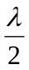（反射时附加），故产生直线黑纹，即所谓的中央条纹，两旁有对称分布的彩色条纹。d稍大时，因对各种不同波长的光，满足明暗条纹的条件不同，所产生的干涉条纹明暗互相重叠，结果就显不出条纹来。只有用白光才能判断出中央条纹，利用这一点可定出d=0的位置。
- 固体透明薄片折射率或厚度的测定
当视场中出现中央条纹之后，在M1与A之间放入折射率为n、厚度为l的透明物体，则此时程差要比原来增大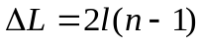因而中央条纹移出视场范围，如果将M1向A前移d，使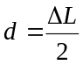，则中央条纹会重新出现，测出d及l，可由下式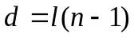求出折射率n。
实验步骤：
- 旋转干涉仪底座下的螺母，调节仪器水平；
- 打开激光电源调整激光器出射光束的方位使激光束垂直照射到M2 镜的中部，此时在毛玻璃屏上可看到两排横向分布的小激光点；
- 调节M2 镜背面的3个微调螺丝，使两排小激光斑点中两个最亮的光点重合；
- 将扩束镜插入光路，在毛玻璃屏上看到弧形干涉条纹，仔细调节M2 镜背面的3个微调螺丝，使在毛玻璃屏上看到一组同心圆等倾干涉条纹；
- 转动干涉仪的大鼓轮使标尺的示数在35mm，反时针转动大鼓轮，减小M1、M2 镜的光程差，找到其光程差接近为0的位置；
- 关闭激光器，打开白光源，移开毛玻璃屏，反时针转动小鼓轮，观察分光板，直至在分光板上出现彩色条纹（板中央为黑色暗纹）。记下标尺示数；
- 光路中放入样品薄膜，继续反时针转动小鼓轮，观察分光板，直至在分光板上再次出现彩色条纹（板中央为黑色暗纹）。记下标尺示数；
- 两次标尺读数之差即放入样品薄膜后增加的光程差。
- 重复5—9步骤3次，用测量数据计算出薄膜的折射率，并计算结果的不确定度。
数据处理：
实验数据如下：
N | 1 | 2 | 3
放薄膜前读数（mm） | 33.35502 | 33.35444 | 33.35525
放薄膜后读数(mm) | 33.26642 | 33.26648 | 33.26902
d(mm) | 0.08860 | 0.08796 | 0.08623
由上表数据可知：
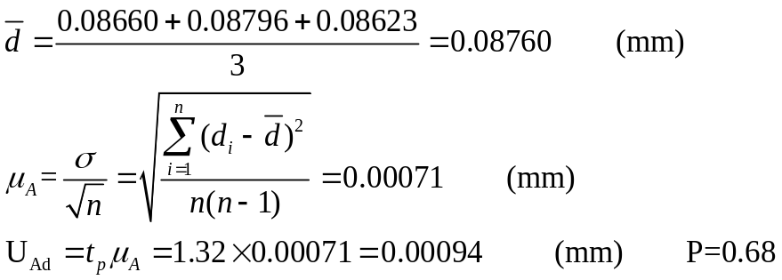
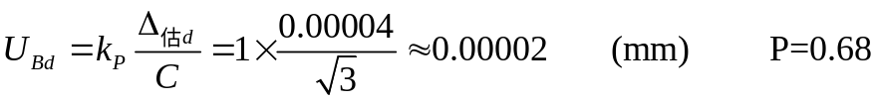
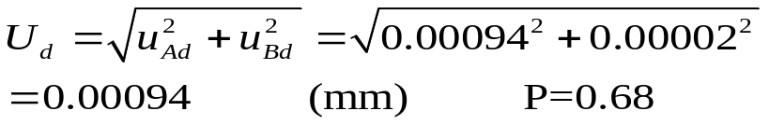
得：
已知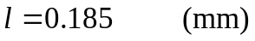
不求l的A类不确定度，下求B类不确定度：
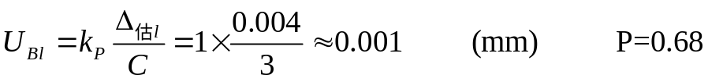
得：
由得
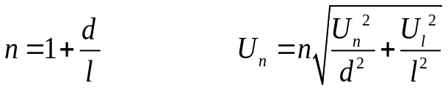
代入数据得：
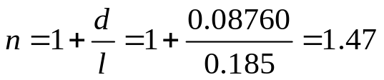
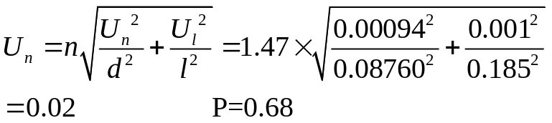
得薄膜的折射率为
误差分析：
- 实验测量次数有限，只测三组数据会导致d的A类不确定度比B类不确定度大很多，测更多组可以降低实验主观误差的影响。
- 实验中样品摆放不一定与M₁镜完全平行,这导致光程增大，进而产生误差。
- l的相对比d的相对不确定度大，若l用比千分尺更精确的仪器测量，可以减少n的误差。
- 当放入玻璃片后观察干涉条纹，条纹变得很细，黑色干涉条纹不易观察，读数时会出现一些误差。
- 由于对于条纹是否在屏的正中央的判断存在误差，因而导致了记录结果的误差。
- 白光产生的彩色干涉天文较细，不容易分辨清楚中心的黑色条纹，从而不易把握读数位置，产生误差。

